Kæpheste stævne på Lem Rideklub den 06/04-2025 Kl. 11.00

Juniorudvalget arrangerer kæphestestævne for alle.

Alle er velkommen til at stille op, man behøver ikke være medlem af klubben for at deltage.

Der vil være følgende klasser:

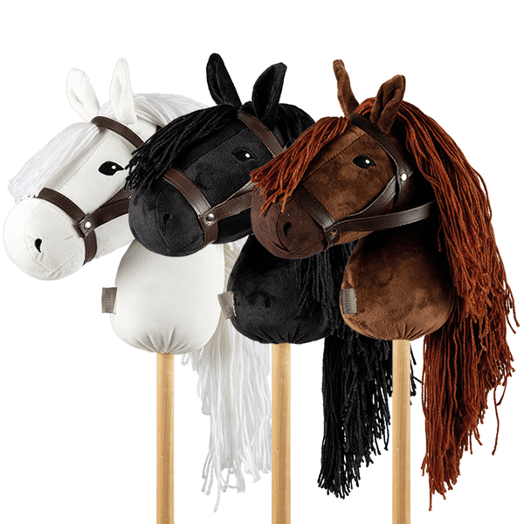**Dressur:**

* Klasse 1 - LD1
* Klasse 2 - LD2
* Klasse 3 - LC1
* Klasse 4 - LC2

**Alle dressur klasser KAN dikteres!**

* *Klasse 5 - Sjov Dressur på tid (8 år og derunder)
* *Klasse 6 - Sjov dressur på tid (9 år og op)

**Spring:**

* Klasse 7 - 20cm
* Klasse 8 - 30cm
* Klasse 9 - 40cm
* Klasse 10 - 50cm
* Klasse 11 - 60cm
* **Klasse 12 - Højde spring (8 år og derunder)
* **Klasse 13 - Højde spring (9 år og op)

* Sjov dressur på tid, er almindelig sjov dressur som vi kender den fra andre stævner. Denne gang er klasserne på tid. Det gælder stadig om at gennemføre banen fejlfri. Det vil sige at der stadig skal rides den rigtige vej rundt i forhindringerne, samt holde parader hvor de skal laves.

**Højde spring vil starte på 20 cm. Her går det på tur, og når man river ned udgår man.

Det koster 35kr. pr start. Tilmelding forgår via hjemmesiden - Lemrideklub.dk. Sidste tilmelding er 01/04-2025 kl. 23.59. startlister vil være tilgængelig 2 dage før senest kl. 00.00 og kan findes på Rideskolens Facebook side. Vi gør opmærksom på at startlisterne er vejledende og tiderne kan ændre sig en smule, og man skal derfor være klar, hvis man skal på banen før tid. Sjov dressurbanen bliver gennemgået inden klasse 5 starter, så her skal alle ryttere være klar.

**Ved tilmelding er det vigtigt at i notere navn på rytter, kæphestens navn, hvilke klasser der skal rides og hvis der skal dikteres i dressur**.

Stævne banerne er lukket med mindre der bliver kaldt til bane gennemgang. Vi opfordrer til at alt kæpheste ridning forgår på opvarmningsbanen.